


РУКОВОДСТВО ПОЛЬЗОВАТЕЛЯ
ДОРОЖКА БЕГОВАЯ
SE-T1520
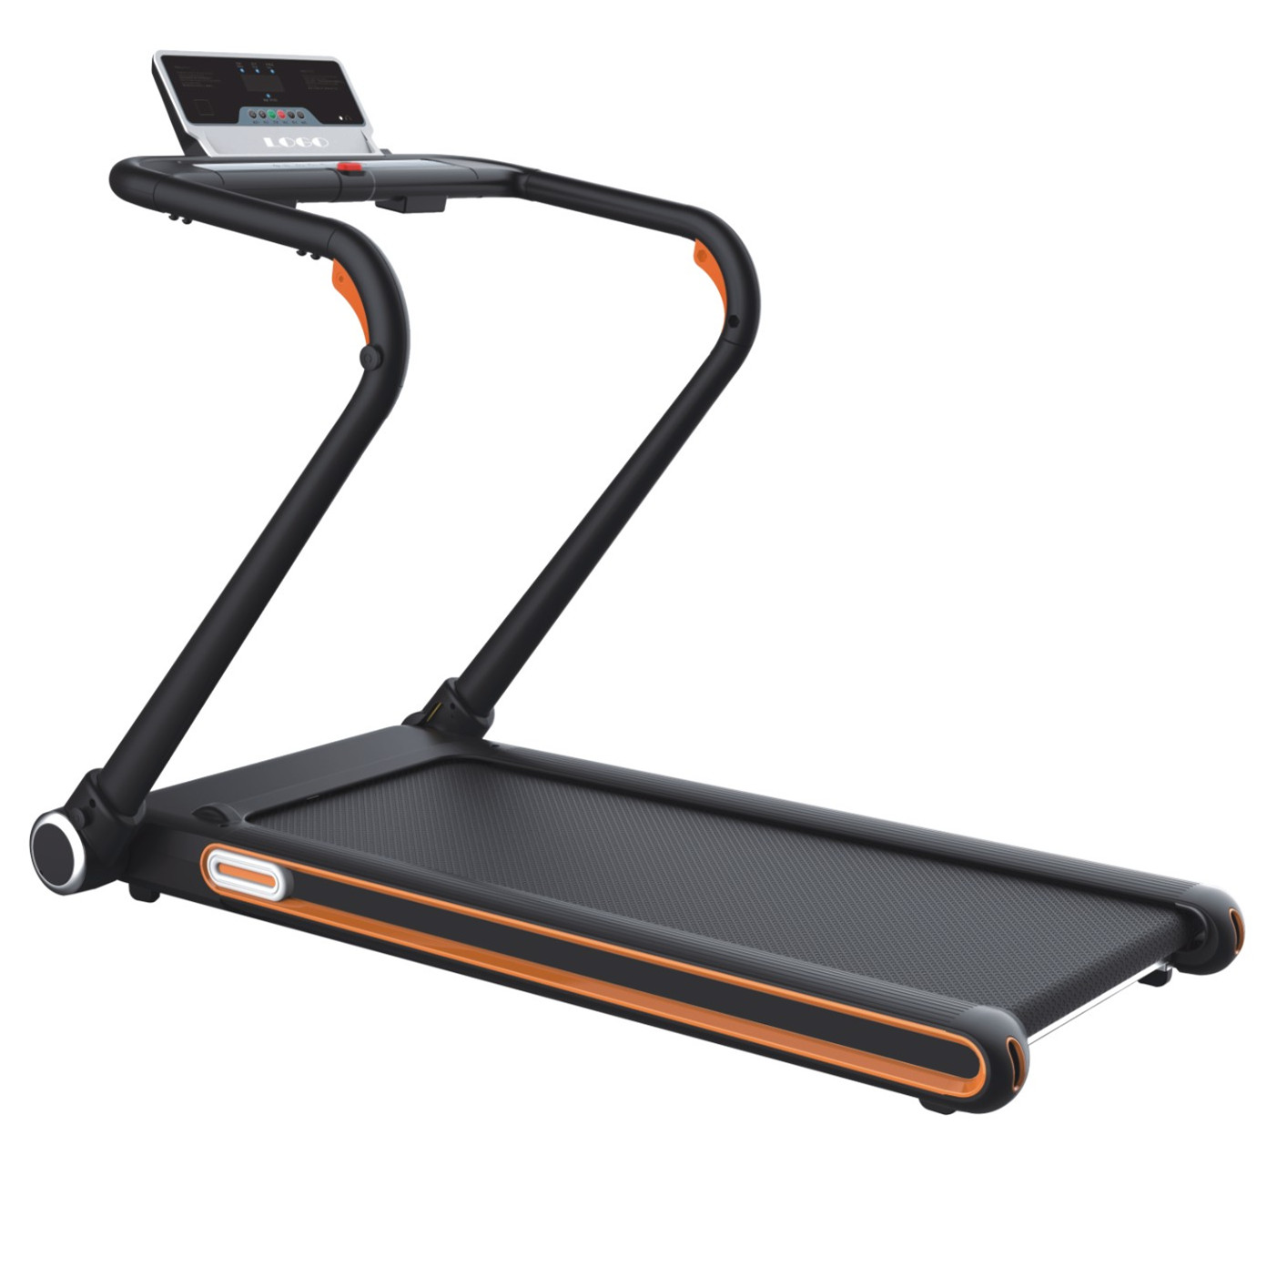

- 12 ПРОГРАММ, MP3, BLUETOOOTH APP GFIT
- LCD-ДИСПЛЕЙ ОТОБРАЖАЕТ: ВРЕМЯ, СКОРОСТЬ, РАССТОЯНИЕ, КАЛОРИИ
- СКОРОСТЬ: 1.0 – 15 КМ/Ч.
- МОЩНОСТЬ ДВИГАТЕЛЯ: 2 Л.С.
- КЛЮЧ БЕЗОПАСНОСТИ В КОМПЛЕКТЕ
- РАЗМЕР БЕГОВОГО ПОЛОТНА: 1215Х480 СМ.
- УДОБНАЯ СКЛАДНАЯ КОНСТРУКЦИЯ

ВАЖНЫЕ ПРЕДОСТЕРЕЖЕНИЯ





 | 140 см |  |  | 120 кг
МИН. РОСТ ПОЛЬЗОВАТЕЛЯ

МАКС. ВЕС

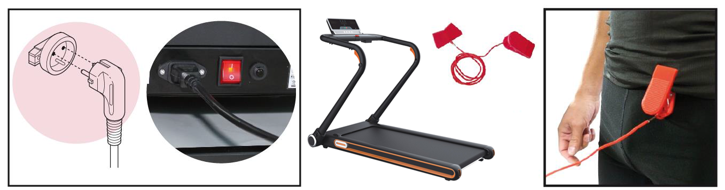

  ПРЕДУПРЕЖДЕНИЕ: | Беговая дорожка оснащена КЛЮЧом БЕЗОПАСНОСТИ, КОТОРЫЙ ДОЛЖЕН УСТАНАВЛИВАТЬСЯ В КОНСОЛЬ. НА КОНЦЕ ШНУРА ПРЕДУСМОТРЕН ЗАЖИМ, КОТОРЫЙ крепится К ОДЕЖДЕ. БЕГОВАЯ ДОРОЖКА НАЧНЕТ ФУНКЦИОНИРОВАТЬ ТОЛЬКО ПРИ УСЛОВИИ УСТАНОВКИ КЛЮЧА В КОНСОЛи. ДАННОЕ условие является необходимым для нормального функционирования изделия.  НЕОБХОДИМО ПРОВОДИТЬ РЕГУЛЯРНУЮ СМАЗКУ СПЕЦИАЛЬНЫМ СИЛИКОНОВЫМ СОСТАВОМ. частота смазки определяется индивидуально.  сохраняйте оригинальную упаковку изделия с защитными элементами, товарный чек, руководство и комплектующие в течение гарантийного периода.

 | СОДЕРЖАНИЕ
I | ИНСТРУКЦИЯ ПО БЕЗОПАСНОСТИ .………………….. | 4
 | РЕКОМЕНДАЦИИ ПО РАЗМЕЩЕНИЮ …………………. | 6
 | РЕКОМЕНДАЦИИ ПО ХРАНЕНИЮ………………………. | 6
II | ОСНОВНЫЕ ХАРАКТЕРИСТИКИ ……………………….. | 7
III | КОМПЛЕКТАЦИЯ…………………………………………… | 7
IV | ИНСТРУКЦИЯ ПО СБОРКЕ ………………………………. | 8
V | КОМПЬЮТЕР. РУКОВОДСТВО ПОЛЬЗОВАТЕЛЯ……… | 10
VI | ТЕХНИЧЕСКОЕ ОБСЛУЖИВАНИЕ………………………. | 13
VII | ТИПИЧНЫЕ НЕИСПРАВНОСТИ………………………….. | 15
VIII | РЕКОМЕНДАЦИИ ПО ТРЕНИРОВКАМ…………………… | 16
IX | ИНФОРМАЦИЯ ПО УТИЛИЗАЦИИ……………………….. | 16
X | ГАРАНТИЙНЫЕ УСЛОВИЯ………………………………… | 17

УВАЖАЕМЫЙ ПОКУПАТЕЛЬ!

БЛАГОДАРИМ ВАС ЗА ВЫБОР ТРЕНАЖЕРА ТМ SportElite.

ПЕРЕД НАЧАЛОМ ИСПОЛЬЗОВАНИЯ ТРЕНАЖЕРА ВНИМАТЕЛЬНО ИЗУЧИТЕ ДАННОЕ РУКОВОДСТВО В ЦЕЛЯХ СНИЖЕНИЯ РИСКА ПОЛУЧЕНИЯ ТРАВМ ВО ВРЕМЯ ТРЕНИРОВКИ. ОЗНАКОМЬТЕСЬ С ИНСТРУКЦИЕЙ ПО БЕЗОПАСНОСТИ И ИНФОРМАЦИЕЙ О МЕРАХ ПРЕДОСТОРОЖНОСТИ, А ТАК ЖЕ ОЗНАКОМЬТЕ ВСЕХ ПОЛЬЗОВАТЕЛЕЙ ДАННОГО ТРЕНАЖЕРА.
ПРОИЗВОДИТЕЛЬ НЕ НЕСЕТ ОТВЕТСТВЕННОСТИ ЗА ТРАВМЫ ИЛИ ПОВРЕЖДЕНИЯ ТРЕНАЖЕРА ПРИ НЕНАДЛЕЖАЩЕМ ЕГО ИСПОЛЬЗОВАНИИ
РУКОВОДСТВО ПОДЛЕЖИТ ХРАНЕНИЮ И ИСПОЛЬЗОВАНИЮ В КАЧЕСТВЕ СПРАВОЧНОГО МАТЕРИАЛА.

ВНИМАНИЕ!
Перед началом использования тренажера рекомендуем Вам проконсультироваться с врачом:
- при наличии заболеваний сердечно сосудистой системы, гипертонии, сахарного диабета, заболеваний органов дыхания, в случае курение и иных хронических заболеваний, а также осложнений после перенесенных заболеваний;
- если Вам более 35 лет и/или Вы имеете избыточный вес;
- если Вы используете кардиостимулятор или иное медицинское оборудование любого типа.
- Если Вы беременны

ВАЖНО!
Если во время тренировки вы испытываете боль в грудной клетке, чрезмерную усталость, тошноту, головокружение или одышку, незамедлительно прекратите тренировку и обратитесь за консультацией к врачу до возобновления тренировок.

- ИНСТРУКЦИЯ ПО БЕЗОПАСНОСТИ

МЕРЫ ПРЕДОСТОРОЖНОСТИ
- Ответственность за правильное инструктирование и безопасность всех пользователей тренажера несет его владелец.
- Используйте тренажер в соответствии с руководством по эксплуатации.
- Обеспечьте безопасность всех пользователей на данном тренажере.
- Тренажер предназначен для тренировки взрослых людей. Не допускается использование тренажера детьми и домашними животными. Во время работы беговой дорожки дети и домашние животные должны находиться на безопасном расстоянии.
- Перед использованием тренажера необходимо проверить значение максимального веса пользователя в соответствии с руководством по эксплуатации. Превышение максимального веса может привести к сбоям в работе операционной системы тренажера.
- При эксплуатации используйте надлежащую одежду и обувь. Не носите свободную одежду, которая может застрять в элементах изделия.
- Не допускайте попадания предметов в желоба.
- Данный тренажер предназначен для бытового использования в закрытом помещении и не предназначен для использования в коммерческих целях и на открытом воздухе.
- Если тренажер подключен к внешнему источнику питания, убедитесь в исправном состоянии шнура питания и вилки. Выполняйте подключение только при условии наличия надлежащего заземления цепи электропитания; отсутствие заземления может привести к повреждениям тренажера, на которые не распространяется гарантия. Шнур питания должен находиться на безопасном расстоянии от горячих поверхностей и предметов.
- Эксплуатация беговой дорожки запрещается в случае повреждения шнура или разъема электропитания и в случае ненадлежащего функционирования дорожки.
- При использовании моделей с аккумулятором убедитесь в достаточной зарядке аккумулятора для нормального функционирования дисплея.
- Если ваш тренажер оснащен ключом безопасности, убедитесь в понимании принципа его функционирования. На консоли своего тренажера вы найдете гнездо для ключа безопасности. Шнур от него тянется к одежде и надежно на ней закрепляется. Если вы резко оступитесь, то шнур выдернет ключ из гнезда и движение бегового полотна автоматически остановится. Беговая дорожка начинает функционировать только при наличии ключа в консоли. Данное условие является обязательным для нормального функционирования тренажера.
- Не включайте изделие, находясь на беговом полотне, т.к. это приведет к перегрузке двигателя. Поставьте ноги на боковые платформы по сторонам беговой дорожки. Ставьте ноги на беговое полотно, когда его скорость станет постоянной, но не более 2 км/ч.
- Регулировку скорости рекомендуется выполнять постепенно, избегая резких изменений.
- Если тренажер подключен к внешнему источнику питания: не оставляйте тренажер без присмотра во время работы. Извлеките ключ безопасности, отключите кнопку “on” и отключите шнур питания.
- Если тренажер оснащен датчиком пульса, помните, что он не является медицинским прибором. Датчик является вспомогательным средством при проведении тренировок и позволяет определить частоту сердечных сокращений. Точность определения частоты сердечных сокращений может зависеть от ряда факторов, в том числе и от движений пользователя.
- Регулярно выполняйте проверку и затяжку всех винтов, т.к. вследствие вибрации затяжка винтов и гаек может быть ослаблена. Гарантия не распространяется на повреждения вследствие ненадлежащего технического обслуживания.
- Не снимайте кожух двигателя и защитные панели самостоятельно. Обслуживание и ремонт беговой дорожки должны выполняться в специализированном сервисном центре
- В случае необходимости технической поддержки, вы можете обратиться в сервисный центр.
- Извлечение изделия из упаковки должно осуществляться двумя людьми во избежание механических повреждений при извлечении, которые не являются гарантийным случаем.
- Если тренажер находится в сложенном состоянии, убедитесь в блокировке запорных элементов – механических или гидравлических при его перемещении. Поднимать и перемещать беговую дорожку разрешается только при ее нахождении в вертикальном положении в сложенном состоянии с закрытым замком
- Не используйте одну розетку для одновременного подключения других энергоемких бытовых приборов, таких как микроволновая печь, кондиционер и т.п.

- Производитель оставляет за собой право без предварительного уведомления покупателей вносить изменение в дизайн и технические характеристики изделия, не ухудшающие его потребительские свойства.

- Данный тренажер предназначен исключительно для бытового использования. Производитель/ Продавец не берут на себя ответственность в случае возникновения проблем при его использовании в коммерческих целях. При использовании тренажера в коммерческих целях (фитнес-центрах) и/или общественных (медицинских, оздоровительных и т.п.) организациях на него не распространяются гарантийные обязательства продавца по ремонту и обслуживанию.

- Максимальный вес пользователя для данного тренажера -120кг.

РЕКОМЕНДАЦИИ ПО РАЗМЕЩЕНИЮ

- Тренажер должен быть установлен в сухом отапливаемом помещении. Не храните тренажер в гараже, внутреннем дворе или вблизи воды. Высокая влажность, присутствие пыли и воды в зоне хранения может привести к нарушениям в работе тренажера и аннулированию гарантии.
- Разместите изделие на ровной горизонтальной поверхности. Размещение на неровной поверхности может отрицательно повлиять на функционирование тренажера. Некоторые модели оснащены приспособлениями для выравнивания положения беговой дорожки, которые располагаются за опорными основаниями. Ознакомьтесь с руководством по эксплуатации вашего изделия для подтверждения наличия таких приспособлений.
- Устанавливая беговую дорожку, избегайте толстых ковровых покрытий. Это может привести к повреждению двигателя вследствие проблем с вентиляцией.
- Рекомендуются установить защитное покрытие на пол в месте расположения дорожки.
- Изделие должно размещаться в хорошо вентилируемом помещении. Не устанавливайте изделие в помещениях, где распылялись спреи или аэрозоли и в местах с повышенным содержанием кислорода. Это может оказывать влияние на состав вдыхаемого воздуха и привести к несчастному случаю во время тренировки.

РЕКОМЕНДАЦИИ ПО ХРАНЕНИЮ

Тренажер рекомендуется хранить и использовать в сухих отапливаемых помещениях, вдали от зон с повышенной запыленностью или влажностью. Если тренажер хранился или транспортировался при низких/отрицательных температурах и/или в условиях повышенной влажности (более 75%), необходимо перед эксплуатацией выдержать не менее 4х часов. Далее можно приступать к эксплуатации тренажера.

Перед транспортировкой беговой дорожки следует ее сложить и закрепить. Перевозка возможна только в упаковке, во избежание внешних повреждений.

УЧИТЫВАЙТЕ ДАННЫЕ РЕКОМЕНДАЦИИ НА ПРОТЯЖЕНИИ ВСЕГО ПЕРИОДА ЭКСПЛУАТАЦИИ ИЗДЕЛИЯ.

- ОСНОВНЫЕ ХАРАКТЕРИСТИКИ

Входное напряжение | ~220-240 В
Частота | 50/60 Гц
Мощность | 2л.с. (1,0 -средняя продолжительная мощность)
Размер беговой поверхности | 1215 х 480 мм.
Функции | LCD-дисплей, время, скорость, расстояние, калории, MP3, Bluetoooth APP Gfit, динамики
Диапазон скоростей | 0.1-15 км/ч.
Максимальный вес пользователя | 120кг.
- КОМПЛЕКТАЦИЯ
№ | Крепеж и принадлежности | Кол-во (шт.)
1 | Руководство пользователя | 1
2 | 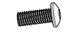  Винт M10*44 | 2
3 | 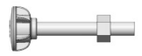  Винт М10*69 | 2
4 |   Силиконовое масло | 1
5 |   Ключ 5 мм | 1
6 | 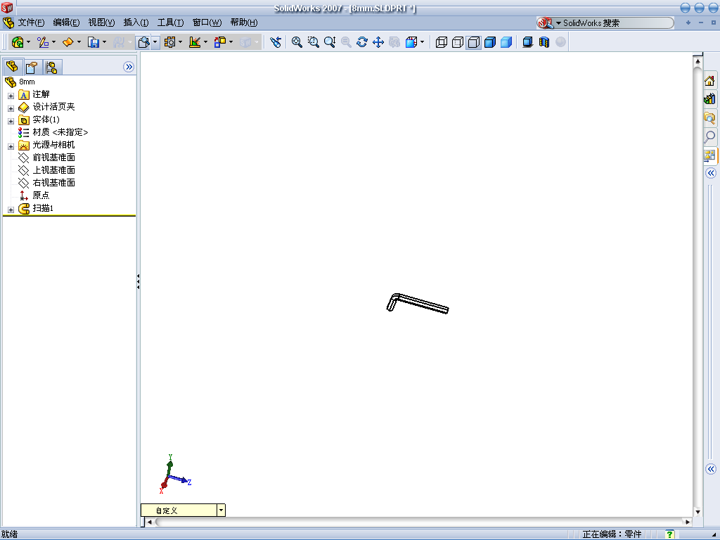  Ключ 6 мм | 1
7 |   Многоцелевой ключ | 1
8 | 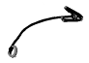  Ключ безопасности | 1
9 | 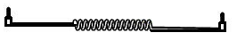  MP3 кабель | 1
10 | 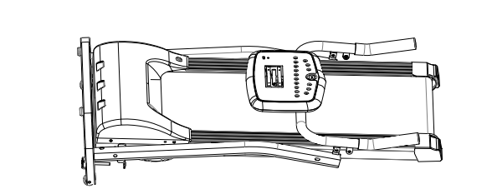  Основная рама | 1
LCD МОНИТОР

ПОРУЧНИ
КЛЮЧ БЕЗОПАСНОСТИ

СТОЙКИ

БЕГОВОЕ ПОЛОТНО

ЗАГЛУШКИ
БОКОВЫЕ ПЛАТФОРМЫ
- ИНСТРУКЦИЯ ПО СБОРКЕ
ВНИМАНИЕ: СБОРКА ДОЛЖНА ОСУЩЕСТВЛЯТЬСЯ ДВУМЯ ЛЮДЬМИ.

ПРОДУКТ МОЖЕТ НЕСУЩЕСТВЕННО ОТЛИЧАТЬСЯ ОТ ИЗОБРАЖЕНИЙ, ПРИВЕДЕННЫХ НА ИЛЛЮСТРАЦИЯХ.

- Достаньте тренажер и комплектующие из упаковки, разместите на хорошо освещённой ровной горизонтальной поверхности.
- Разложите поручни и экран компьютера в направлении, указанном стрелкой А на схеме №2. Используя два винта M10 x 44, зафиксируйте дисплей и стойки.
- Стоя на беговом полотне, установите удобный угол наклона стоек (направление указано стрелкой В) на схеме №3. Используя крепеж M10 x 69, зафиксируйте стойки.
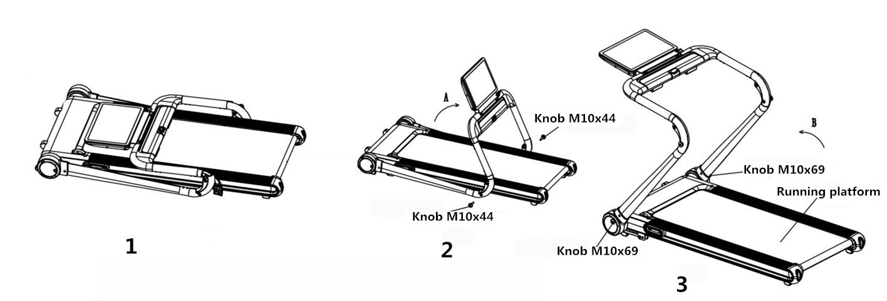

- Поместите ключ безопасности в гнездо консоли, затем нажмите клавишу запуска.

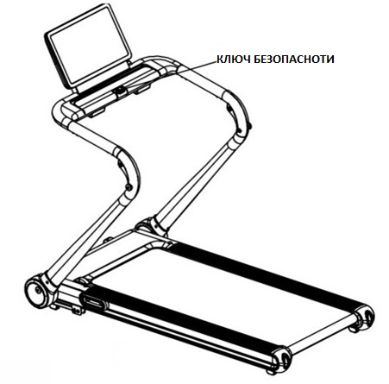
- После использования сложите беговую дорожку для экономии пространства.

- Выкрутите два винта M10 х 69, затем сложите стойки как указано на схеме №5, затем выкрутите 2шт M10 x 44 и сложите стойки как указано на схеме № 6; далее опять зафиксируйте раму двумя винтами M10 x 69,

- Поднимите беговую дорожку в направлении, указанном стрелкой D, для хранения в вертикальном положении.
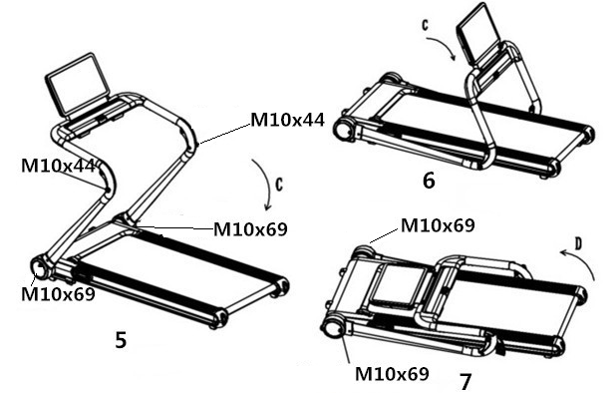

- После того, как беговая дорожка находится в вертикальном положении, поверните ограничитель в направление, указанном стрелкой E, затем разложите ролики в положение F, хранение (рис .8, 9).
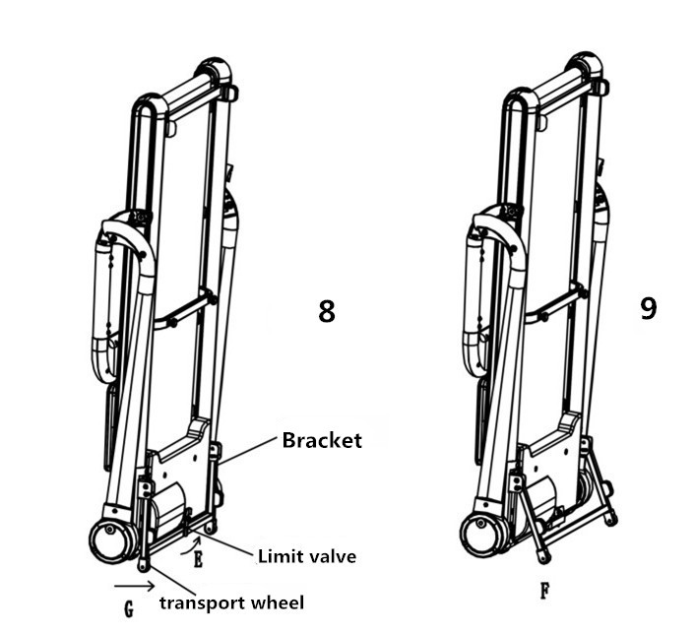

V. КОМПЬЮТЕР. РУКОВОДСТВО ПОЛЬЗОВАТЕЛЯ
LED ДИСПЛЕЙ
компьютер
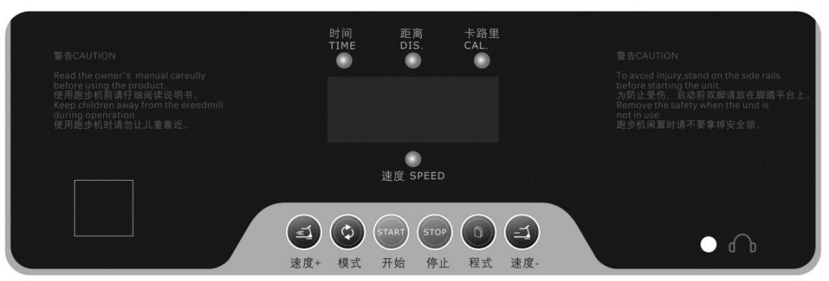

MP3
SPEED- СКОРОСТЬ //CRJHJCNM
PROGRAMM ПРОГРАММА
SPEED+ СКОРОСТЬ
MODE РЕЖИМ
START СТАРТ
STOP СТОПG

УПРАВЛЕНИЕ
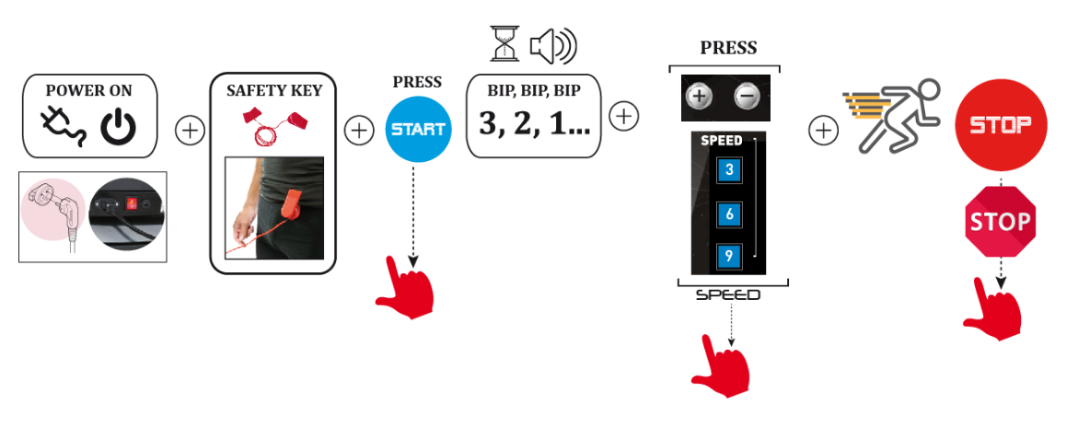
КЛЮЧ БЕЗОПАСНОСТИ
СТАРТ
СКОРОСТЬ
РЕЖИМ
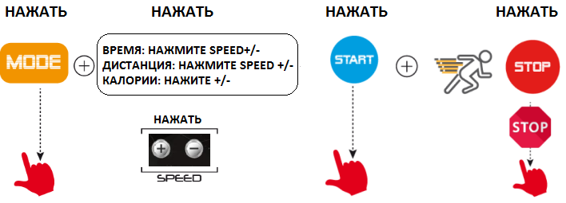

ПРОГРАММА

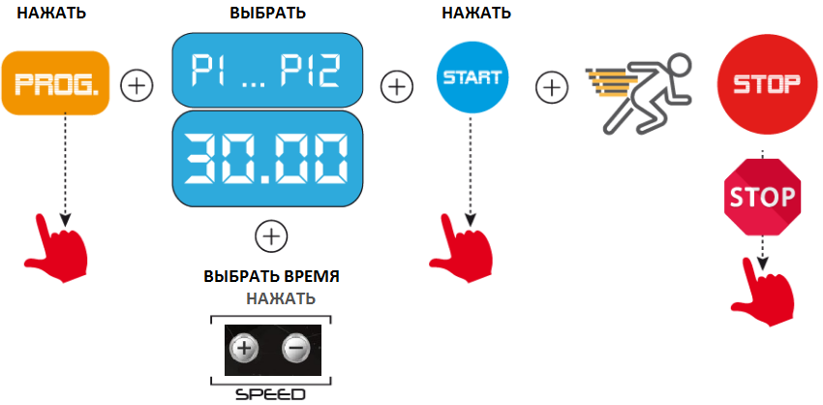

ПРИЛОЖЕНИЕ 1: ПРОГРАММЫ P1-P12
ВРЕ  ПРО |  | УСТАНОВЛЕННОЕ ВРЕМЯ / 20 ЭТАПОВ = ВРЕМЯ КАЖДОГО ЭТАПА ТРЕНИРОВКИ
 |  | 1 | 2 | 3 | 4 | 5 | 6 | 7 | 8 | 9 | 10 | 11 | 12 | 13 | 14 | 15 | 16 | 17 | 18 | 19 | 20
P01 | SP | 2 | 3 | 3 | 4 | 5 | 3 | 4 | 5 | 5 | 3 | 4 | 5 | 4 | 4 | 4 | 2 | 3 | 3 | 5 | 3
P02 | SP | 2 | 4 | 4 | 5 | 6 | 4 | 6 | 6 | 6 | 4 | 5 | 6 | 4 | 4 | 4 | 2 | 2 | 5 | 4 | 1
P03 | SP | 2 | 4 | 4 | 6 | 6 | 4 | 7 | 7 | 7 | 4 | 7 | 7 | 4 | 4 | 4 | 2 | 4 | 5 | 3 | 2
P04 | SP | 3 | 5 | 5 | 6 | 7 | 7 | 5 | 7 | 7 | 8 | 8 | 5 | 9 | 5 | 5 | 6 | 6 | 4 | 4 | 3
P05 | SP | 2 | 4 | 4 | 5 | 6 | 7 | 7 | 5 | 6 | 7 | 8 | 8 | 5 | 4 | 3 | 3 | 6 | 5 | 4 | 2
P06 | SP | 2 | 4 | 3 | 4 | 5 | 4 | 8 | 7 | 5 | 7 | 8 | 3 | 6 | 4 | 4 | 2 | 5 | 4 | 3 | 2
P07 | SP | 2 | 3 | 3 | 3 | 4 | 5 | 3 | 4 | 5 | 3 | 4 | 5 | 3 | 3 | 3 | 6 | 6 | 5 | 3 | 3
P08 | SP | 2 | 3 | 3 | 6 | 7 | 7 | 4 | 6 | 7 | 4 | 6 | 7 | 4 | 4 | 4 | 2 | 3 | 4 | 4 | 2
P09 | SP | 2 | 4 | 4 | 7 | 7 | 4 | 7 | 8 | 4 | 8 | 9 | 9 | 4 | 4 | 4 | 5 | 6 | 3 | 3 | 2
P10 | SP | 2 | 4 | 5 | 6 | 7 | 5 | 4 | 6 | 8 | 8 | 6 | 6 | 5 | 4 | 4 | 2 | 4 | 4 | 3 | 3
P11 | SP | 3 | 4 | 5 | 9 | 5 | 9 | 5 | 5 | 5 | 9 | 5 | 5 | 5 | 5 | 9 | 9 | 8 | 7 | 6 | 3
P12 | SP | 2 | 5 | 8 | 10 | 7 | 7 | 10 | 10 | 7 | 7 | 10 | 10 | 6 | 6 | 9 | 9 | 5 | 5 | 4 | 3

MP3 MUSIC
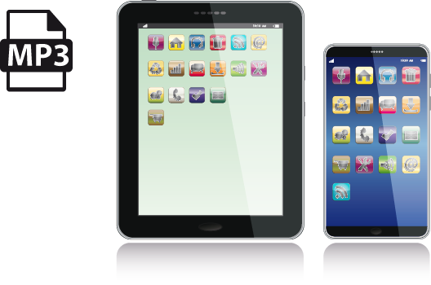

APP GFIT
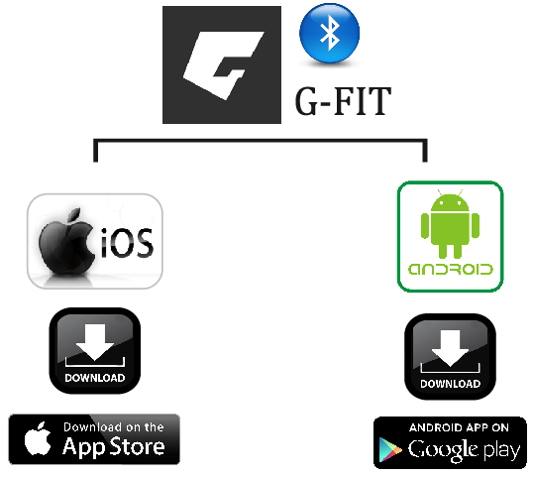

APP G

VI. ТЕХНИЧЕСКОЕ ОБСЛУЖИВАНИЕ БЕГОВОЙ ДОРОЖКИ

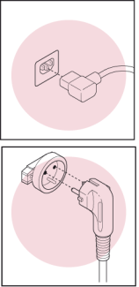
ПОДКЛЮЧЕНИЕ К ИСТОЧНИКУ ПИТАНИЯ
Выберите место в непосредственной близости от розетки для установки беговой дорожки. Убедитесь в исправном состоянии шнура питания и вилки. Выполняйте подключение только при условии наличия надлежащего заземления цепи электропитания; отсутствие заземления может привести к повреждениям тренажера, на которые не распространяется гарантия. Шнур питания должен находиться на безопасном расстоянии от горячих поверхностей и предметов. Тренажер рассчитан на подключение к сети с номинальным напряжением ~220V. Он снабжен вилкой, которая выглядит так, как показано на рисунке. Если у вас возникают сомнения в правильности подключения тренажера к сети, обратитесь к квалифицированному электрику.

ДЛЯ СНИЖЕНИЯ РИСКА ПОРАЖЕНИЯ ЭЛЕКТРИЧЕСКИМ ВСЕГДА ОТКЛЮЧАЙТЕ ШНУР ПИТАНИЯ ПЕРЕД ОЧИСТКОЙ ИЗДЕЛИЯ, ПО ЗАВЕРШЕНИИ ТРЕНИРОВКИ И ПЕРЕД ВЫПОЛНЕНИЕМ ЛЮБЫХ ОПЕРАЦИЙ ТЕХНИЧЕСКОГО ОБСЛУЖИВАНИЯ!!!

НИКОГДА НЕ ВСТАВЛЯЙТЕ ВИЛКУ И НЕ ОТКЛЮЧАЙТЕ ТРЕНАЖЕР МОКРЫМИ РУКАМИ.

НЕ ДОПУСКАЙТЕ ЗАПУТЫВАНИЯ ШНУРА

РЕГУЛЯРНО ВЫПОЛНЯЙТЕ ПРОВЕРКУ И ЗАТЯЖКУ ВСЕХ ВИНТОВ, Т.К. ВСЛЕДСТВИЕ ВИБРАЦИИ ЗАТЯЖКА МОЖЕТ БЫТЬ ОСЛАБЛЕНА.

ОЧИСТКА
Не используйте абразивные средства для ухода за тренажером. Протирание влажной тканью является достаточной очисткой.

ВЫРАВНИВАНИЕ
Если тренажер оснащен колесиками для регулировки уровня, отрегулируйте их должным образом для предотвращения вибраций и, как следствие, ненадлежащего функционирования.

СМАЗКА БЕГОВОГО ПОЛОТНА
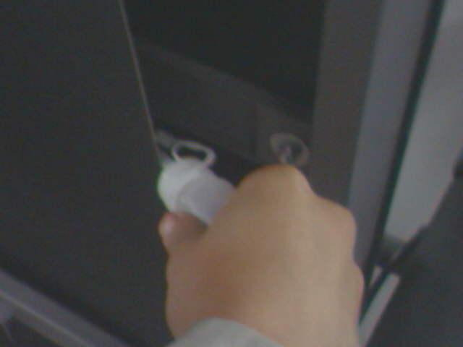
Смазку необходимо выполнять регулярно в зависимости от использования, а так же до первого использования.
Остановите беговую дорожку и сложите ее.
Отогните полотно и нанесите смазку как можно глубже, на внутреннюю сторону бегового полотна
Затем разложите дорожку и включите на скорость 1 км/ч, чтобы смазка равномерно распределилась

Ориентировочный график смазки
Использование не более 3х часов в неделю | Смазка 1 раз/ 2мес
Использование 4-7 часов в неделю | Смазка 1 раз/ мес
Использование более 8 часов в неделю | Смазка 1 раз/ 15 дней

Не смазывайте полотно чаще, чем этого требует инструкция.

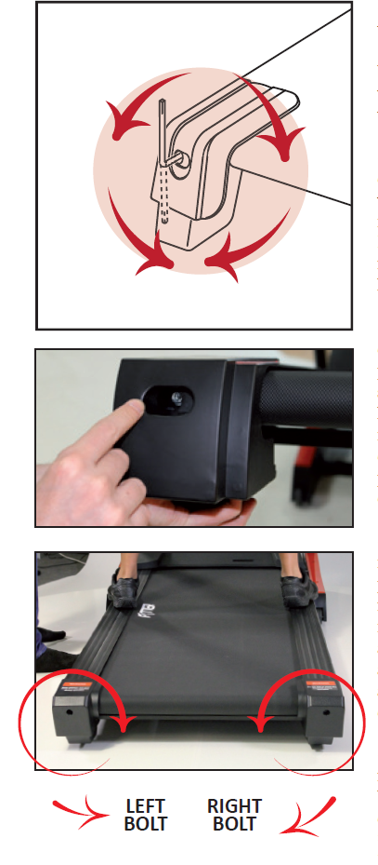
ЦЕНТРИРОВАНИЕ БЕГОВОГО ПОЛОТНА
Лев.
болт
Прав.
болт
В процессе эксплуатации беговое полотно может смещаться относительно центра. В случае смещения бегового полотна влево включите беговую дорожку и увеличьте скорость до 3 км/ч. При помощи ключа на 6 мм. поворачивайте правый винт против часовой стрелки, а левый по часовой. Не затягивайте болт слишком сильно. Продолжайте поворачивать болт по часовой стрелке до тех пор, пока полотно не будет отцентрировано.

При смещении вправо поворачивайте правый винт по часовой стрелке или левый винт против часовой стрелки

При смещении влево, поворачивайте левый винт по часовой стрелке или правый винт против часовой стрелки.

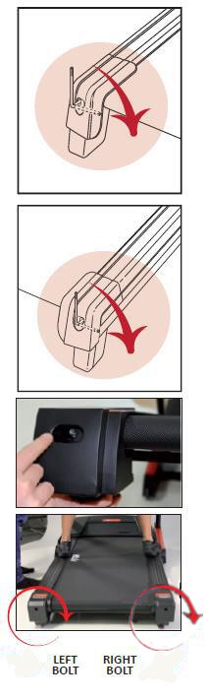
НАТЯЖЕНИЕ БЕГОВОГО ПОЛОТНА
Лев.
болт
Прав.
болт
В случае проскальзывания полотна на беговой дорожке при ходьбе необходима корректировка его натяжения. Включите беговую дорожку и увеличьте скорость до 3 км/час. При помощи ключа на 6 мм. поворачивайте оба болта на 1/4 оборота по часовой стрелке. Если полотно создает достаточное сопротивление для ходьбы или бега, необходимо вытянуть его на 5-7 см. с каждой стороны. Убедитесь в отсутствии смещения бегового полотна. Повторяйте процедуру до обеспечения надлежащего натяжения.
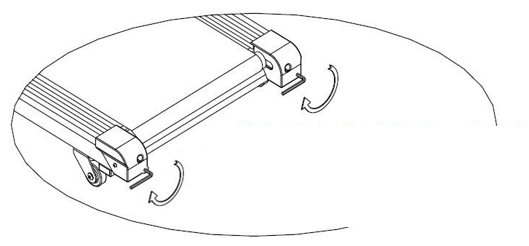

При проскальзывании бегового полотна поворачивайте оба болта на ¼ оборота по часовой стрелке при помощи ключа 6 мм до обеспечения надлежащего натяжения.

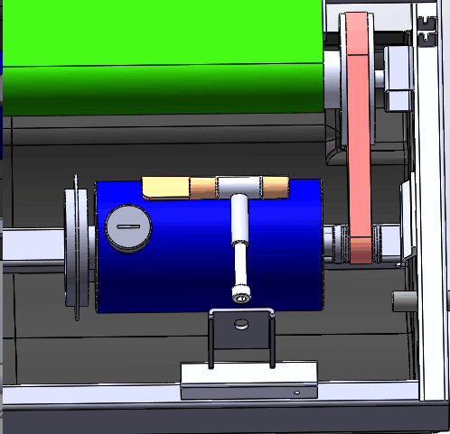
НАТЯЖЕНИЕ РЕМНЯ ДВГИАТЕЛЯ
Регулировочный болт
В случае ослабления натяжения ремня двигателя в процессе эксплуатации необходимо: (1) открыть кожух двигателя.
(2)при помощи ключа 6 мм. поворачивать регулировочный болт по часовой стрелке.
Повторяйте процедуру до устранения провисания ремня двигателя. Для проведения данной процедуры рекомендуется обращаться в сервисный центр.

VII. ТИПИЧНЫЕ НЕИСПРАВНОСТИ И СПОСОБЫ ИХ УСТРАНЕНИЯ

 | Код ошибки | Причина |  | Способ устранения
 | НЕТ ДАННЫХ НА ДИСПЛЕЕ | A) Не подключен источник питания |  | Подключите источник питания
 | НЕТ ДАННЫХ НА ДИСПЛЕЕ | B) Не включен выключатель электропитания |  | Включите выключатель электропитания
 | НЕТ ДАННЫХ НА ДИСПЛЕЕ | C) Отсутствие питания или неисправность основной платы |  | Нажмите на клавишу защиты от перегрузки по току или произведите замену основной платы
 | НЕТ ДАННЫХ НА ДИСПЛЕЕ | D) Сигнальный провод не подключен |  | Подключите сигнальный провод или замените на новый
 | НЕТ ДАННЫХ НА ДИСПЛЕЕ | E) Неисправность компьютера |  | Замените компьютер на новый
 | НЕТ ДАННЫХ НА ДИСПЛЕЕ | F) Неисправность лампы фоновой подсветки |  | Проверьте провод лампы подсветки или установите новую лампу
 | E-01 | Ненадлежащее подключение контроллера дисплея. |  | Проверьте все соединения, замените провода в случае неисправности.
 | E-02 | Защита от перегрузки по току |  | Выключите и вновь включите тренажер; если неисправность не устранена, проверьте двигатель и основную плату на предмет неисправности.
 | E-03 | Защита от перегрузки |  | Выключите и вновь включите тренажер; если неисправность не устранена, проверьте двигатель и основную плату на предмет неисправности.
 | E-04 | Защита от внезапной перегрузки по току |  | Убедитесь в отсутствии посторонних предметов в беговом полотне и других элементах; проверьте основную плату
E-05 |  |  | Взрывозащита |  | Проверьте величину входного напряжения, убедитесь в исправности платы или проверьте подключение двигателя
E-06 |  |  | Неисправность проводки двигателя |  | Произведите замену проводки двигателя
--- |  |  | Отсутствие ключа безопасности |  | Установите ключ безопасности в консоль

VIII. РЕКОМЕНДАЦИИ ДЛЯ ТРЕНИРОВОК
Перед тренировкой на беговой дорожке рекомендуется провести разминку. Разминка является важной частью тренировки, поскольку позволяет подготовить организм к предстоящей нагрузке. Во время разминки усиливается циркуляция крови, обогащая мышцы кислородом, и повышается температура тела. Рекомендуется выполнять несколько упражнений на растяжку, уделяя каждому примерно по 30 секунд. Во избежание травм, не совершайте резких движений.
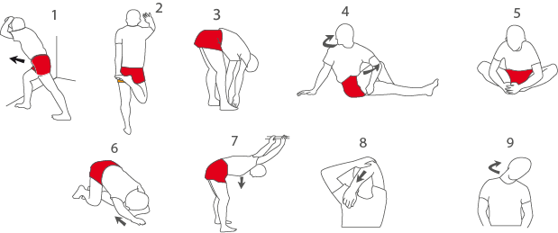
Основной этап тренировки на тренажере рекомендуется начать с ходьбы по 10 минут в день в течение нескольких дней. Затем переходите на легкий бег, увеличивая время тренировок на 5 минут каждую неделю. Таким образом, вы сможете нарастить темп без вреда для здоровья.

XI. РЕКОМЕНДАЦИИ ПО УТИЛИЗАЦИИ
Данное изделие представляет собой оборудование и не подлежит утилизации с бытовыми отходами. Запрещается выбрасывать тренажер и элементы питания (при их наличии) в окружающую среду.
В целях защиты окружающей среды изделие подлежит утилизации по истечении срока службы в соответствии с действующим законодательством территории реализации. Источники питания так же требуют утилизации, для чего необходимо обращаться в специализированные организации, занимающиеся вывозом и утилизацией таких отходов.

